5.1 投标分项报价表（货物类项目）
项目编号：襄财招标采购-2022-9

项目名称：2022年襄城县麦岭镇竹园李村等16村烟炕煤改电建设项目（不见面开标）第二标段
序号 | 名称 | 规格型号 | 技术  参数 | 单位 | 数量 | 单价 | 总价 | 产地及  厂家
1 | 供热设备 | 品牌：许昌智工  规格型号：ZGAE-14 | 7P*2，热泵机组额定值热量412525W，额定工况下实测制热性能系数COPr4.02，低温工况下制热性能系数COPd1.9，设备噪声75dB（A），设备使用寿命为10年以上。 | 套 | 46 | 16900 | 777400 | 许昌智工机械制造有限公司、襄城县产业集聚区创业园
2 | 控制器（含物联网模块） | 品牌：许昌智工  规格型号：ZGAE-14 | 压缩机专用PLC+4G，具备完整烤烟功能，同时具备手动与自动控制模式及远程控制功能。设备寿命为8年以上，年故障率低于1.5％。采用 10 寸工业级彩色触摸显示屏，分辨率为1024*800，工作温度-10～60℃。背光亮度800cd/m2。彩色液晶屏主界面显示包括实时显示、曲线显示、故障显示和运行状态显示，详见图 。实时显示包括实时上/下棚干球温度与湿球温度、目标干球温度与湿球温度、阶段时间 与总时间，阶段时间为阶段已运行时间。曲线显示是通过烘烤工艺目标段的 干球温度、湿球温度和对应运行时间的设置，提供曲线示意图。故障显示包括偏温、过载、缺相等。运行状态显示循环风速自动/高/低/停、烤次/日期时钟。  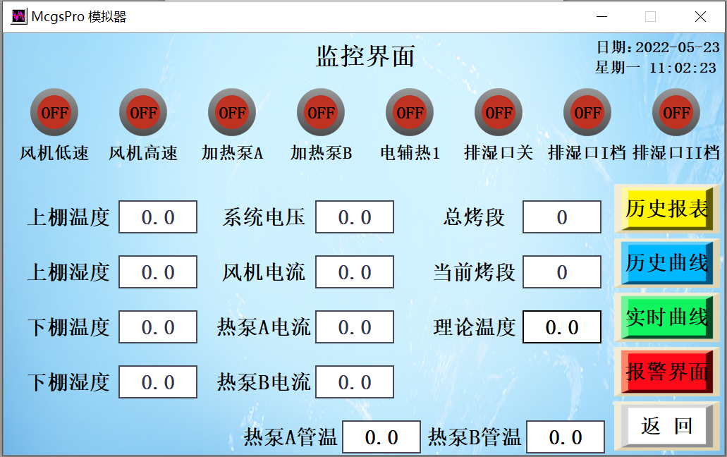  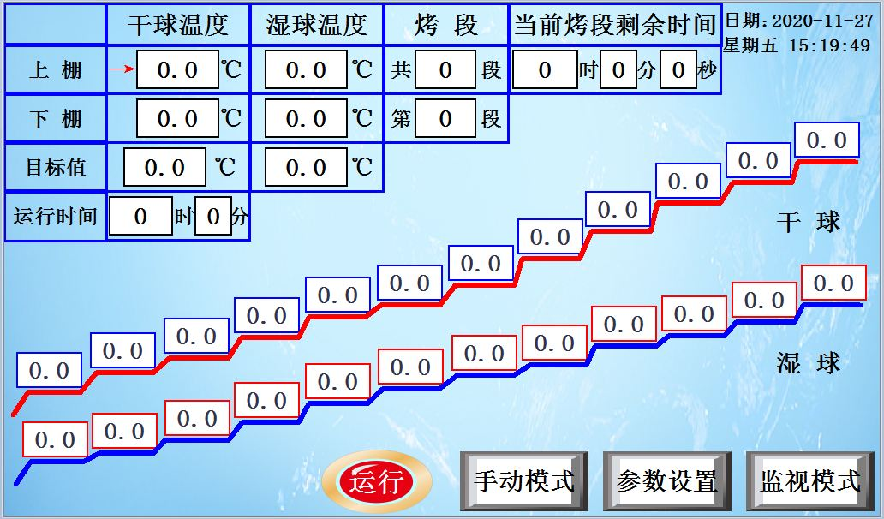  主界面点选按钮位置，弹出密码输入框，解锁后，主界面锁定图标转换为开锁图标，。 开锁图标显示后，点选曲线显示任一点干球温度、湿球温度、升温时间、稳温时间，弹 出设定框，设定框包含 0～9 数字、小数点、清除、确定等按钮。 点选风机，可切换高速、低速、自动，切换后风机转入相应状态。 点选曲线选择，进入曲线选择二级界面，二级界面包含专家曲线、历史曲线、当前烘烤 曲线、上下棚控制选择按钮。曲线以表格状态呈现,开始烘烤前可以选择专家曲线，确定后， 主界面曲线变为专家曲线。点选当前烘烤曲线后，可以在表格中修改未进行过的参数，确定后，主界面曲线跟随调整。历史曲线可以显示之前烘烤的曲线，至少能够保存 10 个烤次曲线。点选用户管理，进入用户管理二级界面，二级界面包含机组状态、电子膨胀阀状态、历 史故障、故障诊断、用户帮助、密码设置等功能，各功能可以根据需要设置密码。 设备故障选项可以实时显示当前故障，点选进入后可以查询历史故障。实时采集装烟室内的上下棚干球与湿球温度，根据设置的干湿球温度控制加热系统 和风门，实现温湿度的精确控制。干球温度控制精度±1℃，湿球温度控制精度±0.5℃。  具有运行参数掉电记忆功能，断电自动重新启动，重新启动后默认为按上次状态运 行，停止烘烤后重新启动采取询问用户继续烘烤或是重新烘烤方式，继续烘烤确认后按照上 次状态运行，重新烘烤确认后开始新的烤次运行。  预设专家烘烤曲线，方便调用，专家曲线可以接收远程信息更新。  完备的安全保护功能，包括热泵压缩机高低压开关保护、压缩机过流保护、防雷击 保护、传感器开路报警、循环风机故障报警、电源故障报警、偏温报警等，确保烘烤过程及 烘烤设备的安全。具有故障声信号输出功能。  具有风机自动/高速/低速三档控制功能。  实时指示风门的打开和关闭状态。  数据记录功能：全程记录干球温度、湿球温度，为用户总结烘烤经验提供依据。  包含三个 RS485 接口，支持 Modbus（RTU）协议，一个与通讯模块连接用于集中控 制和通讯，预留两个。用于集中控制的 RS485 接口应符合以下具体要求：  a) 通信接口 A/B 采用 MAX485、MAX3485 兼容的接口芯片，有终端电阻，不强制要求光  电隔离元件，采用螺钉接线端子。  b) 控制器具有 12V 电源输出口，额定输出不低于 1A，采用螺钉接线端子，便于给通讯模块供电。  留读卡器（USB）插口，方便数据采集。  控制器接上通讯模块后（详见资料性附录 A-通讯模块技术要求），可以远程与两 个平台(行业平台及企业自有平台)通讯，在电脑、手机等设备上查询烤房内工艺指标和曲线。 | 套 | 46 | 4000 | 184000 | 许昌智工机械制造有限公司、襄城县产业集聚区创业园
3 | 装烟室装烟架加固 | 品牌：许昌智工  规格型号：钢材加固 | 烟架立柱及顶梁材料采用矩管（50mm×30mm,厚壁2mm）,装烟室两侧立柱5根，中间立柱6根，等距排列，立柱矩管50mm方向与墙面板平行。烟梁采用2mm热镀锌冷轧钢板钣金制作成型，烤房内三根烟梁均为通根烟梁，中间无焊接。矩管和烟梁顶开10mm圆孔，烟梁与立柱套接后由M8*50螺栓组装固定，立柱与顶梁采用构件连接。挂烟架底棚高1300mm,顶棚距离屋顶高度600mm,其他棚距依据棚数平均分配。两侧立柱内侧相距为2700mm，可以挂烟杆及1300mm烟夹，可承重6000kg以上。 | 套 | 46 | 3500 | 161000 | 许昌智工机械制造有限公司、襄城县产业集聚区创业园
4 | 原烤房加热室拆扒 | 品牌：许昌智工  型号：按标准烟炕技术规范加热室部分通体拆扒 | 按标准烟炕技术规范加热室部分通体拆扒  全部拆除加热室，用材、安装、结构与新建烤房相同，烤房高度以原烤房实地测量为准， 排湿窗做封堵外粉刷处理。热风进风口做封堵，封堵后进风口与加热室内径相同，中线相同 。隔热墙改造后外侧墙体平整，平整度为3mm。 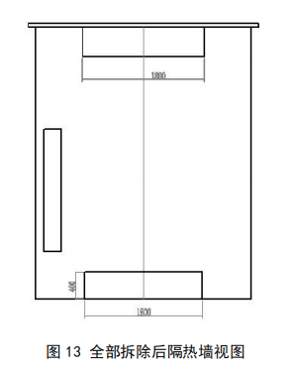  加热室两侧墙板采用整板，转角处建议采用转角墙板，地槽、顶槽与装烟室结构一致，要求相同。  墙板与加热室支架之间采用不小于ST5.5的自攻自钻螺钉连接，并采取耐候密封胶密封。  墙体与地面之间采用耐候密封胶密封，然后用混凝土加强密封。  支撑架采用40×40×2mm镀锌方管，用于支撑内部换热器和循环风机。四个支脚带安装底脚，螺栓孔直径14mm。  支架上用于结构密封的板材采用镀锌钢板，钢板厚度为1mm，或其它耐腐蚀性不低于镀锌钢板的材料。焊接部位应涂防锈漆处理。支架总高为2500mm，其四角应采用膨胀螺栓固定于地基上，并与隔热墙贴紧，左右居中。  支架结构应能保证冷凝器、电辅热器（如含）、循环风机距离，见图10。  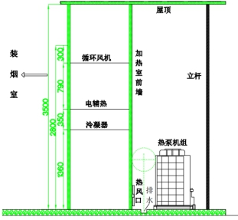  图10加热室内部结构  加热室与原烤房装烟室之间用密封胶 条及玻璃胶密封（图 14）。  加热室屋面板用材及安装： 屋面恒载:0.25KN/㎡;基本风压：0.45KN/㎡；屋面活载：0.5KN/㎡；基本雪压：0.45KN/㎡。  加热室上搭建防雨结构。其中防雨棚采用厚度0.45mm 的涂层钢板。立柱采用 50×50 ×3 镀锌方管，其它结构件均采用镀锌型材。 防雨棚应与装烟室聚苯乙烯屋面板合理衔接，防雨棚应搭建在屋面板下方。  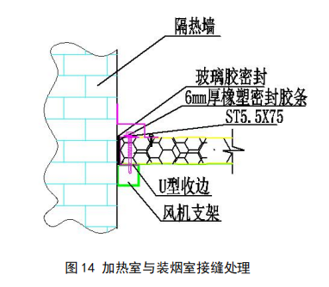 | 套 | 46 | 2000 | 92000 | 许昌智工机械制造有限公司、襄城县产业集聚区创业园
5 | 新建加热室 | 品牌：许昌智工  规格型号：ZGAE-14一体机 | （墙体材料严格执行《空气源热泵密集烤房》（Q/HNYC 050—2020）标准）  加热室  主要包含墙体、房顶、支撑架、排湿风道、冷凝器、循环风机维修口、冷风进风口和热风风道。内室长1000～1400mm、宽1800mm、高 3500mm。  墙体材料  采用金属面硬质聚氨酯夹芯板（以下简称墙板），厚度为50mm，芯材导热系数为0.024W/(m∙K)（在平均环境温度 23.8℃测得），聚氨酯密度为40kg/m3 。聚氨酯内外保护层为 0.4mm 以上涂层钢板，采用镀锌涂层，锌层重量为120g/m2，涂层钢板双面做压纹处理， 压纹波距 5～10mm。涂层钢板内外不得接触，防止形成热桥。墙板外观质量、物理性能、防火性能等符合 GB/T 23932《建筑用金属面绝热夹芯板》要求。  墙板  墙板上要开设新风风口和排湿风口，开口采取收边措施，收边材料厚度为1mm，分别用于安装新风风门和排湿风门。  开设维修窗和风机维修窗，分别用于维修加热室内部换热器和加热室内循环风机等（图1、图3）。  安装  加热室两侧墙板采用整板，转角处建议采用转角墙板，地槽、顶槽与装烟室结构一致，要求相同。安装：墙板与水平角度为90°，安装时插入地槽，地槽采用1.2mm厚热浸镀锌板折弯成型，内径为墙板厚度+2mm,墙板与地槽之间的空隙打耐候密封胶处理。。墙板与装烟架用隐钉固定，墙板之间采用无缝公母槽插接式企口连接（图4），连接时涂耐候密封胶，转角处采用转角墙板，墙板安装完毕后，地槽采用混凝土固封，固封位置要超过连接缝。墙板上部安装顶槽，顶槽采用1.2mm厚热浸镀锌板折弯成型，顶槽安装前在墙板上部打发泡胶，确保墙板与顶槽间无空隙。  墙板与加热室支架之间采用不小于ST5.5的自攻自钻螺钉连接，并采取耐候密封胶密封。  墙体与地面之间采用耐候密封胶密封，然后用混凝土加强密封。  支撑架  支撑架采用40×40×2mm镀锌方管，用于支撑内部换热器和循环风机。四个支脚带安装底脚，螺栓孔直径14mm。  支架上用于结构密封的板材采用镀锌钢板，钢板厚度为1mm，或其它耐腐蚀性不低于镀锌钢板的材料。焊接部位应涂防锈漆处理。支架总高为2500mm，其四角应采用膨胀螺栓固定于地基上，并与隔热墙贴紧，左右居中。  支架结构应能保证冷凝器、电辅热器（如含）、循环风机距离，见图10。  图10加热室内部结构  排湿风道  排湿风道连通回风口和排湿风门。采用镀锌板折弯加工，排湿风门处宽800mm，高400mm，排湿风道与回风口连接处宽600mm、高400mm。通过膨胀螺栓固定于地面。安装时要靠紧排湿风门连接处，必须密封完好。  冷凝器安装  固定在冷凝器支架层（面）上，并用隔离密封板密封冷凝器端板四周。隔离密封板采用镀锌钢板，钢板厚度为1mm，保证热空气全部通过内部换热器。  备用电辅热  在烟叶烘烤时段环境温度低于5℃地区配置，为热泵主机组后备使用热源，功率为19kW，采用翅片式电辅热管或陶瓷电加热，电辅热加热管为6根。  电辅热器连接线采用硅橡胶耐高温线，电缆穿墙采用塑料护套，与电辅热管接头要求防护，不得裸露。  循环风机  循环风机按《密集烤房技术规范（试行）修订版》（国烟办综〔2009〕418号）文件要求（以下简称418号文件）。风机电源引线使用七芯铜线电缆，电缆符合GB5013.1规定。输入端口符合国家相关标准。三相循环风机导线截面积不小于1.5mm2，风机电缆耐温90℃以上。  冷风进风门  采用电动风门结构，符合418号文件要求，内径300mm*800mm，固定到加热室墙板新风风口外侧（见图1）。  排湿风门  采用电动风门结构，符合418号文件要求，内径300mm*800mm，也可以采用两个百叶窗平行与地面安装，百叶窗符合418号文件要求，电动风门或百叶窗居中安装。 | 套 | 46 | 5000 | 230000 | 许昌智工机械制造有限公司、襄城县产业集聚区创业园
6 | 加热室基础及地面处理 | 品牌：许昌智工  型号：混凝土浇筑、地基内部加设  防水塑料布 | 混凝土浇筑水平地面，浇筑厚度为200㎜，浇筑前用5cm三七土预处理，地基内部加设防水塑料布或其它防水措施。要求  a)浇筑混凝土为20cm。  b)地基上平面1∶2.5混凝土砂浆面层，平整度为3㎜。  c)地基上要留有排水槽，以利于排水。  d)在烤房地基附近埋设接地极，接地极为50×50㎜镀锌角钢，埋深1.5m以上。接地极可以单个烤房使用，也可以附近多座烤房共用。 | 套 | 46 | 2500 | 115000 | 许昌智工机械制造有限公司、襄城县产业集聚区创业园
7 | 装烟室墙体保温 | 品牌：许昌智工  规格型号：聚氨酯夹心板 | 材料：  采用金属面硬质聚氨酯夹芯板（以下简称墙板），厚度为50mm，芯材导热系数为0.024W/(m∙K)（在平均环境温度 23.8℃测得），聚氨酯密度为40kg/m3 。聚氨酯内外保护层为 0.4mm 以上涂层钢板，采用镀锌涂层，锌层重量为120g/m2，涂层钢板双面做压纹处理， 压纹波距 5～10mm。涂层钢板内外不得接触，防止形成热桥。墙板外观质量、物理性能、防火性能等符合 GB/T 23932《建筑用金属面绝热夹芯板》要求。  安装：墙板与水平角度为90°，安装时插入地槽，地槽采用1.2mm厚热浸镀锌板折弯成型，内径为墙板厚度+2mm,墙板与地槽之间的空隙打耐候密封胶处理。。墙板与装烟架用隐钉固定，墙板之间采用无缝公母槽插接式企口连接（图4），连接时涂耐候密封胶，转角处采用转角墙板，墙板安装完毕后，地槽采用混凝土固封，固封位置要超过连接缝。墙板上部安装顶槽，顶槽采用1.2mm厚热浸镀锌板折弯成型，顶槽安装前在墙板上部打发泡胶，确保墙板与顶槽间无空隙。 | 套 | 46 | 3500 | 161000 | 许昌智工机械制造有限公司、襄城县产业集聚区创业园
8 | 装烟室外墙表面处理 | 品牌：许昌智工  规格型号：聚氨酯夹心板 | 材料：  采用金属面硬质聚氨酯夹芯板（以下简称墙板），厚度为50mm，芯材导热系数为0.024W/(m∙K)（在平均环境温度 23.8℃测得），聚氨酯密度为40kg/m3 。聚氨酯内外保护层为0.4mm 以上涂层钢板，采用镀锌涂层，锌层重量为120g/m2，涂层钢板双面做压纹处理， 压纹波距 5～10mm。涂层钢板内外不得接触，防止形成热桥。墙板外观质量、物理性能、防火性能等符合 GB/T 23932《建筑用金属面绝热夹芯板》要求。  安装：墙板与水平角度为90°，安装时插入地槽，地槽采用1.2mm厚热浸镀锌板折弯成型，内径为墙板厚度+2mm,墙板与地槽之间的空隙打耐候密封胶处理。。墙板与装烟架用隐钉固定，墙板之间采用无缝公母槽插接式企口连接（图4），连接时涂耐候密封胶，转角处采用转角墙板，墙板安装完毕后，地槽采用混凝土固封，固封位置要超过连接缝。。墙板上部安装顶槽，顶槽采用1.2mm厚热浸镀锌板折弯成型，顶槽安装前在墙板上部打发泡胶，确保墙板与顶槽间无空隙。 | 套 | 46 | 2500 | 115000 | 许昌智工机械制造有限公司、襄城县产业集聚区创业园
9 | 装烟室屋顶防漏处理 | 品牌：许昌智工  规格型号：聚氨酯防水料 | 材料：屋面金属面硬质聚氨酯夹芯板（以下简称屋面板），使用与墙体材料质量、厚度等相同的屋面板，涂层钢板内外不得接触，防止形成热桥。具有34mm以上的波峰和排水槽结构，防水等级二级。  主要荷载要求：屋面恒载:0.25KN/㎡;基本风压：0.45KN/㎡；屋面活载：0.5KN/㎡；基本雪压：0.45KN/㎡。  安装： 屋面板长度方向与烤房长度方向垂直，屋面板搭接如图5、6，屋面板与屋面板接合处粘3mm丁基胶带，做防水处理，屋面板安装前要在墙板与顶槽与屋面板接合处粘3mm丁基胶带，防止漏热，屋面板末端封檐并预留排水口。  改造烤房装烟室屋顶须采用屋面板处理，屋面板板型为聚苯乙烯屋面板，外面采用彩涂钢板，钢板厚度 0.4 毫米，镀锌量 120g/m2，内面采用铝箔，厚度 0.08 毫米；芯材 聚苯乙烯，密度18Kg/m3 。屋面板搭扣处做防水处理，屋面板与房顶固定后，接缝处做密封处理。屋面板封檐排水开口根据原烤房排水口合理规划。屋面板须超出装烟室与加热室接缝处100㎜以上，超出长度若覆盖主机，可不搭建防雨棚。 | 套 | 46 | 1500 | 69000 | 许昌智工机械制造有限公司、襄城县产业集聚区创业园
10 | 低压线路 | 品牌：人民电缆  规格型号：3*10+2*6 | 低压线路采用地埋穿管铺设，进线敷设采用埋地工艺时，配线在地埋段必须采用整线，不允许有接口。 且采用带有护甲线材，规格为国标三相五线制3*10+2*6MM纯铜电缆。可以利用烤房支架，安装架线瓷瓶，采用共用架空线路配电。可每5座烤房配置一个配电盘。 | 套 | 46 | 4000 | 184000 | 人民电缆有限公司、河南郑州
11 | 标识牌制作 | 品牌：许昌智工  规格型号：20*30cm | 热泵烤房整套设备具备清晰易辨的企业标志（徽标、商标）和铭牌标识。铭牌标识位置符合在安装后仍可轻易查看，在危险设备醒目位置上，标注“当心触电”、“当心烫伤” 等安全警示标识。  说明书或三包凭证应明确以下内容：  - 生产商信息（包括名称、地址、电话）  b) 售后服务电话。热泵主机铭牌和其它铭牌包括但不限于文件要求内容和格式。 | 套 | 46 | 100 | 4600 | 许昌智工机械制造有限公司、襄城县产业集聚区创业园
12 | 运输、安装调试、质保期内维修保养、培训及相关服务 | 品牌：许昌智工  规格型号：  1运输  2安装调试 | 运输：我公司按招标人的要求按时将货物运输到甲方指定的交付地点。  安装要求  a）安装用料均为定尺料和加工料，安装过程要求使用膨胀螺栓、螺栓、自钻自攻钉、拉铆钉、密封材料等将整个烤房和机组安装完成。  b）要求所有板材错缝搭接，拼装平整、整齐、清洁，所有固定连接件连接均牢靠、完整。加热室内各密封板隔离密封良好，所有拼接板缝耐候密封胶密封良好，墙板与地面间混凝土密封良好。  c）活动部件，如装烟室门、遮光门、进风口等，能操作和开闭自如，密封良好。  d）安装线路具有防护措施，满足 GB 5226.1 的要求。  调试要求  a）应对安装线路进行安全检查，要求绝缘良好，连接正确无误。  b）上电前应对进线电源检查，电压正常，相序符合要求。  c）初次调试前应对循环风机、热泵主机组、备用电辅热、新风风门、排湿风门等手动操作，确保所有器件运转正常。  d）初次调试时进行升温及保温测试。  e）调试记录应如实反馈给用户。  维护  封存  运转热泵机组，确保热泵主机组运转正常后切断电源，锁紧热泵烤房控制器。  对热泵主机组及加热室内的换热器翅片的灰尘进行清理，清理完毕后封闭加热室维修窗，热泵主机组套防尘罩。  清理装烟室及相连加热室内的杂物，保持烤房干燥，清理完毕后锁紧装烟室门。  定期维护  烤房应在使用前进行检查、维护。  对烤房进行整体检查，确保烤房配件齐全。  检查热泵主机组压力，确保管路系统无泄漏。  检查热泵主机组及加热室内换热器翅片，清理翅片上的灰尘，注意不能使翅片倒伏变形。  检查热泵烤房控制器，确保柜内线路完整后，清理热泵烤房控制器内灰尘。  通电，检查热泵烤房控制器、热泵主机组、加热室及装烟室，确保热泵烤房控制器上的控制器操作正常、热泵主机组压力读数正常、加热室内风机正常运转、装烟室内无漏风漏热现象。  出现故障及时维修。  培训：我公司将免费对甲方的工作人员进行系统培训，确保他们掌握设备的使用。  维修保养:我公司接到甲方的报修电话，立即响应维护服务，1小时内到达现场维修，24小时内为用户维护至正常使用状态。 | 套 | 46 | 2500 | 115000 | 许昌智工机械制造有限公司、襄城县产业集聚区创业园
合计 |  | 大写：贰佰贰拾万捌仟元整 小写：2208000元
投标人（公章）：许昌智工机械制造有限公司
投标人法定代表人（单位负责人）或授权代表签字：

